Подготовила воспитатель ГБДОУ№47 Панфёрова Е.В.
Конспект непрерывной образовательной деятельности в средней группе.
Тема: «Пушистые зверюшки».
Интеграция образовательной деятельности:
- Познание – формирование целостной картины мира;
- Физическая культура.
- Художественно-эстетическое развитие, рисование.
Педагогические технологии:
- Мнемотехника.
- Игровая.
Задачи:
Образовательные:
- Побуждать передавать в рисунке характерные особенности белки и зайца.
Развивающие:
- Развивать у детей композиционные умения (изображение двух персонажей, расположенных друг напротив друга),
- Развивать творческие способности (внесение в рисунок дополнений, обогащающих его содержание).
- Закреплять умение работать щетинной и мягкой кистью. Работать всей кистью и её концом (рисование мелких деталей).
Воспитательные:
- Воспитывать художественный вкус, самостоятельность, эмоциональность.
- Вызывать интерес к познанию природы и отражению полученных представлений в изобразительной деятельности.
Материал и оборудование:
У воспитателя игрушки зайца и белочки; мягкая кисть (беличья), и кисть из жёсткого волокна (щетинная), бумага, краски - гуашь.
Предварительная работа:
Рассматривание иллюстраций с изображением зайчика и белочки, чтение литературных произведений, составление описательного рассказа об этих животных.
Ход непрерывной образовательной деятельности.
Воспитатель: Ребята, к нам в гости пришли две кисточки. Одна -наша знакомая из страны Красиндии, а другая – её подружка, кисточка Шалунья. Обе кисточки совсем не похожи друг на дружку.
(Воспитатель показывает мягкую беличью или колонковую кисть или кисть жёсткую – щетинную. Предлагает потрогать их, чтобы дети поняли разницу).
Дети: (Высказывания детей).
Воспитатель: Почему одну из них зовут Шалуньей? Об этом я вам сейчас расскажу. Вспомните, как наша знакомая кисточка из страны Красиндии помогла рисовать узор на бабушкином платке.
Дети: (Высказывания детей).
Воспитатель: Для этого она мыла свой хвостик в воде, набирала на него краску, и нам было легко рисовать. Эта кисточка любит краску и всегда рисует яркие и чёткие рисунки.
( Воспитатель показывает рисунки, выполненные мягкой кисточкой).
Дети: (Высказывания детей).
Воспитатель: А вот кисточка Шалунья делала «лохматые» линии, с «распушёнными» краями пятна, потому что не любила пачкать свой хвостик в краске и боялась воды. Прежде чем что - нибудь нарисовать, она вытирала хвостик о бумагу. Кисть становилась полусухой и оставляла на бумаге рыхлый, прерывистый след.
( Воспитатель показывает рисунки, выполненные жёсткой кистью).
Дети: (высказывания детей).
Воспитатель: (ставит перед детьми передвижную аппликацию, показывает фигурки зайчика и белочки)
- «Я хочу здесь изобразить встречу зайчика и белочки. Как же мне их расположить? Может быть так? (Помещает животных друг за другом в карман). А может так? (Поворачивает их в разные стороны). Опять не так! А как же их надо расположить? Кто покажет?
Дети: (Высказывания детей). Один из детей правильно размещает фигурки.
Воспитатель: Конечно, зайчика и белочку надо расположить напротив друг друга, чтобы они друг друга видели.
(Воспитатель показывает мнемотаблицу и читает стихотворение).
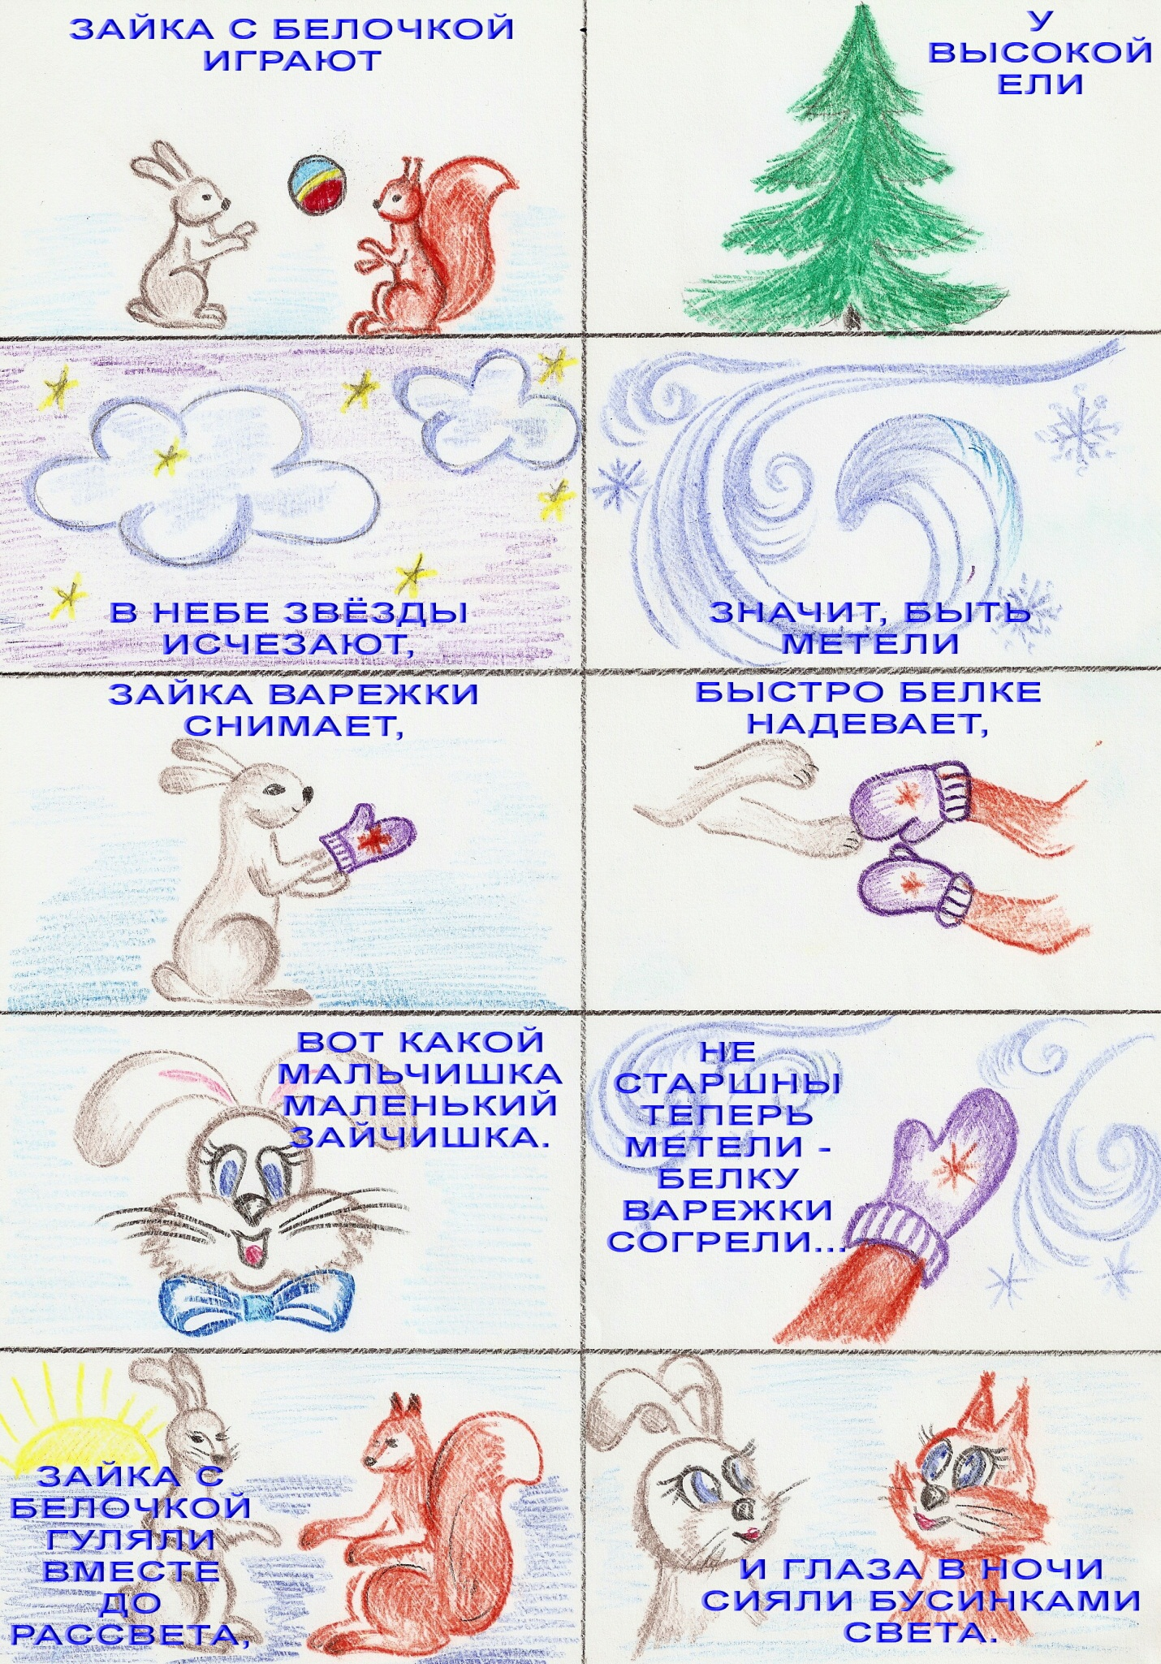
Воспитатель: Ребята, давайте изобразим встречу зайчика и белочки на альбомном листе!
Дети: (Высказывания детей).
Физкультурная минутка:
Зайчик скачет по кусточкам (Скачут на 2-х ногах, сделав «ушки» из ладоней).
По болоту и по кочкам.
Белка прыгает по веткам, (Прыгают, согнув руки перед грудью).
Гриб несёт бельчатам – деткам.
Ходит мишка косолапый, (Идут вперевалочку).
У него кривые лапы.
Без тропинок, без дорожек (Двигаются в полуприседе, сделав круглые спинки).
Катится колючий ёжик.
Воспитатель: Прежде чем рисовать первого персонажа, вы должны оставить место на бумаге для второго.
(Воспитатель просит детей показать рукой на листе, где они нарисуют зайчика и где белочку).
Воспитатель: В вашей работе вам помогут кисточка Шалунья, и наша знакомая кисточка из страны Красиндии.
Кисточка Шалунья сделает свои пятна, а наша знакомая подрисует несколько деталей: носик, ушки, глазки и в некоторых местах шёрстку.
(В процессе рисования воспитатель следит, чтобы дети передавали в рисунке характерные особенности зайца и белки).
Воспитатель: Ребята, а где живут наш зайка с белочкой?
Дети: ( Высказывания детей ).
Воспитатель: Ребятки, чтобы наш рисунок стал более интереснее и красивее, давайте нарисуем их встречу в лесу. В этом нам помогут наши кисточки.
Дети: (высказывания детей).
Воспитатель: Вот так и подружились две кисточки, которым очень понравилось рисовать вместе. Они всегда приходили на помощь друг к другу и стали неразлучными подружками. Кисточка Шалунья рисовала облака, листву на деревьях, а мягкая кисточка – стволы деревьев, ветки, а так же разные мелкие детали, которые не могла нарисовать кисточка Шалунья.
( В конце работы воспитатель выставляет рисунки детей на стенд).
Воспитатель: Ребята, если к нам придёт художник и спросит, что мы видели в лесу, мы покажем ему наши рисунки. Что же он узнает, когда посмотрит на них?
Дети: (Высказывания детей).
Воспитатель: Вы очень хорошо сегодня потрудились. Молодцы, ребята! Вот и Мастеру – Фломастеру (воспитатель держит в руках игрушку Мастера – Фломастера) понравились наши рисунки, и он захотел повесить их на стену!

Организуется выставка работ.

